#26
Ekscytony w potencjałach moiré
Autor // Author: Maja Walczak, Maciej Bieniek
Wydział Podstawowych Problemów Techniki, Politechnika Wrocławska
Korespondujący autor // Corresponding Author: 278583@student.pwr.edu.pl

Celem pracy jest budowa teorii ekscytonu w krysztale moiré stworzonym poprzez skręcenie dwóch warstw MoTe₂ [1] z zastosowaniem metod ab initio i ciasnego wiązania. Potencjały moiré pozwalają na modyfikowanie właściwości wzbudzeń optycznych, umożliwiając m.in. ich lokalizację.
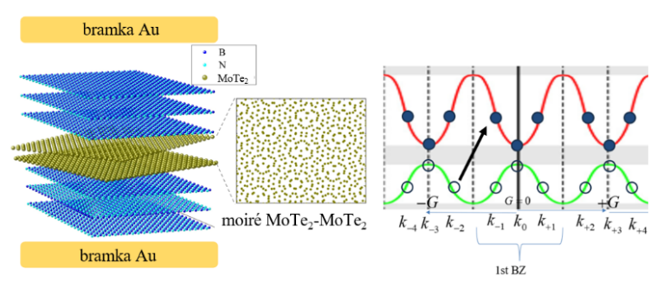
Punktem wyjścia niniejszej projektu jest opis struktury elektronowej monowarstw MoTe₂ za pomocą teorii funkcjonału gęstości, która stanowi podstawę do konstrukcji modelu ciasnego wiązania [2]. Następnie, poprzez wprowadzenie odpowiedniego potencjału moiré, odtworzony zostanie efekt drugiej warstwy MoTe₂, modyfikujący wewnątrzwarstwowe energie pasm elektronowych i dziurowych.
W kolejnym kroku przedstawiona zostanie konstrukcja wzbudzeń elektron – dziura, których oddziaływania prowadzą do równania Bethego–Salpetera na stany ekscytonowe [3]. Wzbudzenia te, skonstruowane początkowo dla monowarstwy, można klasyfikować za pomocą całkowitego pędu pary elektron – dziura. Standardowo pędy te tworzą izolowane podprzestrzenie pełnej przestrzeni Hilberta, które mieszają się jednak w obecności potencjałów łamiących symetrię translacyjną, w tym także potencjałów moiré.
W ostatniej części zaprezentowana zostanie implementacja metody obliczającej stany własne ekscytonów z uwzględnieniem mieszania przestrzeni pędów całkowitych, co umożliwi wyznaczenie energii wiązania i funkcji falowych tzw. ekscytonów moiré. Podejście to pozwoli lepiej zrozumieć wpływ periodycznych modulacji moiré na odpowiedź optyczną materiałów zbudowanych ze skręconych monowarstw MoTe₂, wykazujących fascynujące własności topologiczne.
References
[1] Cai et al., Signatures of fractional quantum anomalous Hall states in twisted MoTe2, Nature 622, 63 (2023)

[2] M. Bieniek, K. Sadecka, L. Szulakowska, P. Hawrylak, “Theory of Excitons in Atomically Thin Semiconductors: Tight-Binding Approach”, Nanomaterials 1582 (2022)

[3] M. Bieniek, L. Szulakowska, and P. Hawrylak, „Band nesting and exciton spectrum in monolayer MoS2”, Phys. Rev. B 101, 125423 (2020)

